PENGEMBANGAN INSTRUMEN PENILAIAN KEMAMPUAN BERPIKIR KRITIS MENURUT FACIONE PADA PEMBELAJARAN IPA DI SEKOLAH MENENGAH PERTAMA BERBASIS MODEL RASCH
(Studi Deskriptif Analisis Dokumenter Pada Perangkat Pengembangan Instrumen Penilaian Kemampuan Berpikir Kritis Mata Pelajaran IPA Kelas VIII SMP Plus Salafiyah Pemalang Tahun Ajaran 2023/2024)

SKRIPSI
Diajukan Sebagai Salah Satu Syarat Dalam Rangka Penyelesaian Studi Strata 1 Untuk Mencapai Gelar Sarjana Pendidikan Program Studi Pendidikan IPA

Oleh:
HARYANTI
NPM 1817500009

FAKULTAS KEGURUAN DAN ILMU PENDIDIKAN
UNIVERSITAS PANCASAKTI TEGAL
2024
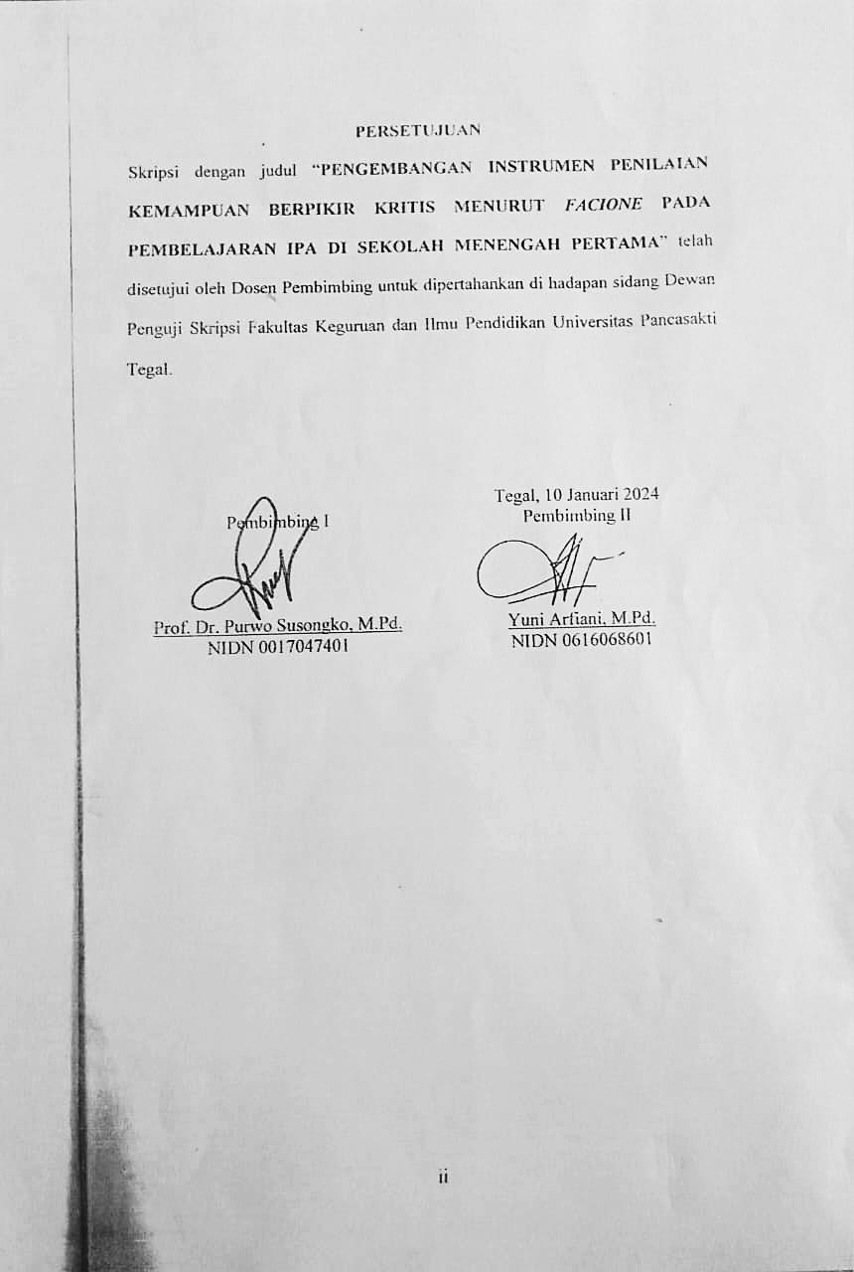

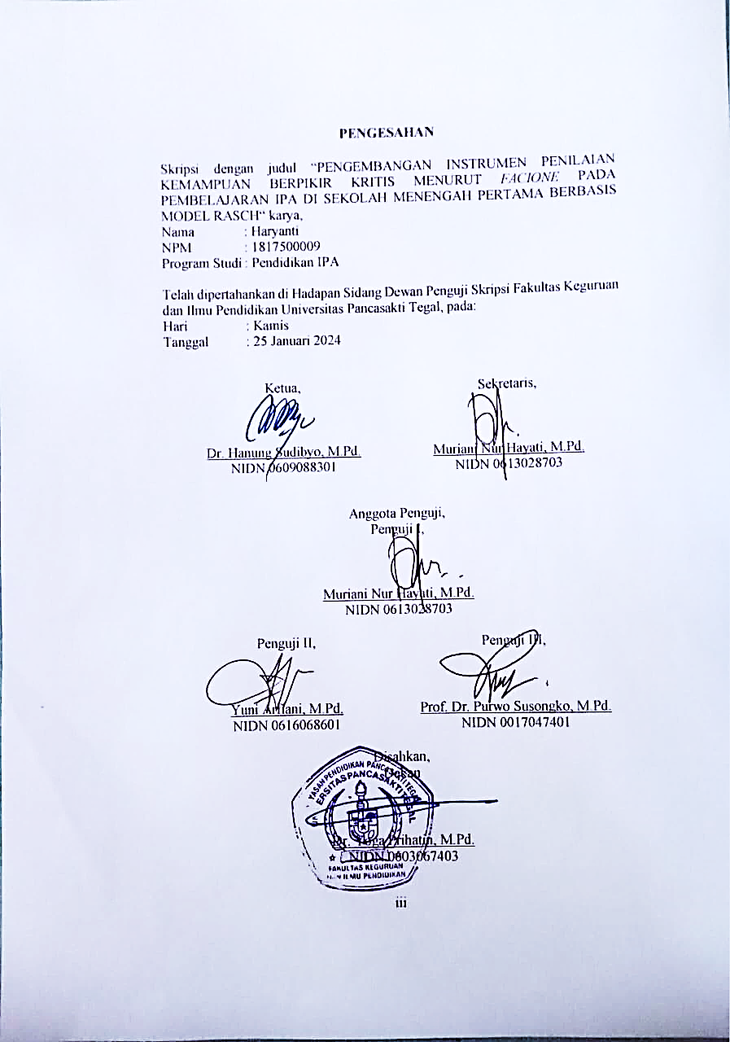

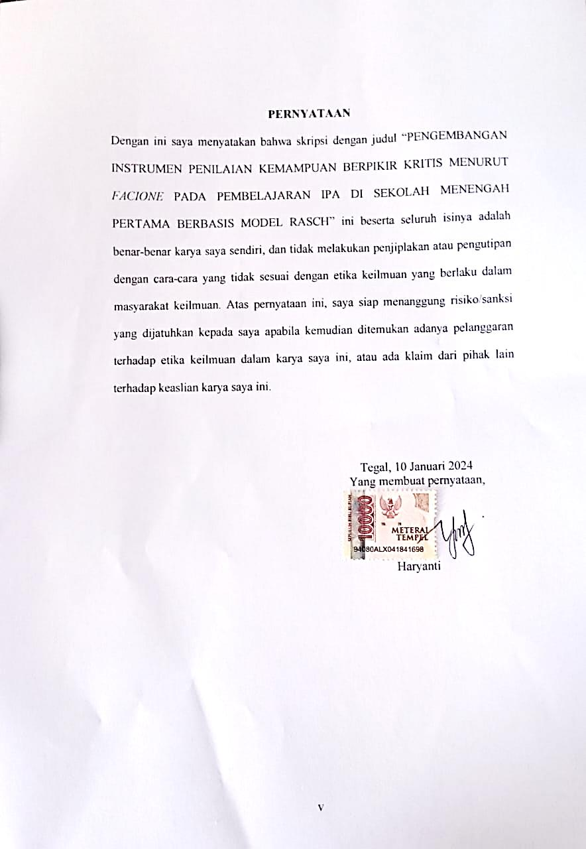

MOTTO DAN PERSEMBAHAN
Motto :
- Menyeimbangkan antara berfikir dan bergerak untuk mencapai tujuan yang diinginkan. (Penulis)
- Kedisiplinan adalah awal dari kesuksesan. (Penulis)
- “Semua ada waktunya, jangan membandingkan hidupmu dengan hidup orang lain. Tidak ada perbandingan antara matahari dan bulan, mereka bersinar saat waktunya tiba.” (BJ Habibie)
- “Belajarlah mengucap syukur dari hal-hal baik dihidupmu. Belajarlah menjadi kuat dari hal-hal buruk dihidupmu.” (BJ Habibie)
- “Meraih masa depan yang cerah tidak akan didapat dengan mudah kamu harus mau berkorban untuk mendapatkan hal itu.” (BJ Habibie)
- “Semua impian kita dapat menjadi nyata jika kita memiliki keberanian untuk mengejar mereka.” (BJ Habibie)
- Jangan lelah mencoba. Tidak ada jaminan kesuksesan, tetapi memilih untuk tidak mencoba adalahj jaminan kegagalan.” (BJ Habibie)
Skripsi ini penulis persembahkan untuk :
- Allah Subhanahu wata'ala dan baginda Nabi Muhammad Shalallahu Alaihi Wassalam.
- Orang tuaku Bapak Suharto dan Ibu TItiyah, terimakasih untuk segalanya.
- Keluargaku, terimakasih untuk dukunganya.
- Bapak dan ibu dosen Universitas Pancasakti Tegal, khususnya FKIP Program Studi Pendidikan IPA.
- Teman – teman seperjuanganku, kalian semua luar biasa.
- Almamaterku UPS.

PRAKATA
Segala puji dan syukur penulis panjatkan kehadirat Allah SWT yang telah melimpahkan rahmat, taufik serta hidayah-Nya sehingga penulis dapat menyelesaikan skripsi yang berjudul “PENGEMBANGAN INSTRUMEN PENILAIAN KEMAMPUAN BERPIKIR KRITIS MENURUT FACIONE PADA PEMBELAJARAN IPA DI SEKOLAH MENENGAH PERTAMA” ini dengan baik. Skripsi ini diajukan sebagai salah satu syarat dalam rangka penyelesaian studi strata 1 untuk mencapai gelar sarjana pendidikan.
Pada kesempatan ini penulis menyampaikan terimakasih kepada semua pihak yang telah memberikan dukungan, bantuan, bimbingan dan doa selama proses penyusunan skripsi. Penulis sampaikan terimakasih kepada :
- Bapak Dr. Taufiqullah, M.Hum. selaku Rektor Universitas Pancasakti Tegal yang telah memberikan kesempatan penulis menempuh Program Studi Pendidikan IPA
- Ibu Dr. Yoga Prihatin, M.Pd selaku Dekan Fakultas Keguruan dan Ilmu Pendidikan Universitas Pancasakti Tegal yang telah memberikan izin penelitian.
- Ibu Muriani Nur Hayati, M.Pd selaku Ketua Program Studi Pendidikan IPA, yang telah membantu kelancaran dalam proses penyusunan skripsi ini.
- Bapak Prof. Dr. Purwo Susongko, M.Pd, selaku Dosen Pembimbing 1 yang telah memberikan bimbingan, saran, kritik dan motivasi dalam penyusunan skripsi ini.
- Ibu Yuni Arfiani, M.Pd, selaku Dosen Pembimbing 2 yang telah memberikan bimbingan, saran, kritik dan motivasi dalam penyusunan skripsi ini.
- Dosen program studi pendidikan IPA yang telah memberikan ilmu yang bermanfaat.
- Seluruh pihak yang tidak dapat disebutkan satu persatu dalam penyusunan skripsi ini.
Semoga amal baik yang telah dilakukan mendapat pahala dan balasan dari Allah SWT. Penulis menyadari bahwa skripsi ini masih banyak kekurangan. Oleh karena itu penulis mengharapkan saran dan kritik yang membangun dari pihak yang lebih mengetahui dalam bidang ini demi kesempurnaan skripsi ini. Penulis berharap skripsi ini dapat bermanfaat bagi siapa saja yang membaca.

ABSTRAK

Haryanti (2023) “PENGEMBANGAN INSTRUMEN PENILAIAN KEMAMPUAN BERPIKIR KRITIS MENURUT FACIONE PADA PEMBELAJARAN IPA DI SEKOLAH MENENGAH PERTAMA”. Skripsi. Pendidikan Ilmu Pengetahuan Alam (IPA). Fakultas Keguruan dan Ilmu Pendidikan. Universitas Pancasakti Tegal.
Pembimbing I : Prof. Dr. Purwo Susongko, M.Pd.
Pembimbing II : Yuni Arfiani, M.Pd.
Kata Kunci : Facione, Instrumen, Kemampuan Berpikir Kritis
Penelitian ini bertujuan untuk mengetahui : (1) Tahap analysis pengembangan instrument penilaian berpikir kritis siswa menurut Facione pada materi IPA di Sekolah Menengah Pertama dengan permodelan rasch, (2) Tahap design pengembangan instrumen penilaian berpikir kritis siswa menurut Facione pada materi IPA di Sekolah Menengah Pertama dengan permodelan rasch, (3) Tahap development pengembangan instrumen penilaian berpikir kritis siswa menurut Facione pada materi IPA di Sekolah Menengah Pertama dengan permodelan rasch, (4) Mengetahui hasil angket dari 3 guru ( hasil analisis kebutuhan pengintegrasian keterampilan berpikir kritis pada tes dalam pembelajaran IPA disekolah menengah pertama). Penelitian ini melibatkan lembar jawab IPA siswa SMP Plus Salafiyah Pemalang Tahun ajaran 2023/2024 yang belajar IPA. Sampel yang digunakan dalam penelitian ini adalah 136 lembar tanggapan siswa terhadap instrumen evaluasi kemampuan berpikir kritis yang berkaitan dengan pembelajaran IPA di SMP. Data dikumpulkan menggunakan alat evaluasi kemampuan berpikir kritis yang telah divalidasi dari aspek isi dan psikometri. Metode pengumpulan data didokumentasikan melalui metode kuantitatif. Aspek validitas konstrak digunakan untuk menganalisis data penelitian ini. Aspek ini mengukur aspek isi, substantif, dan struktural melalui pemodelan Rasch, yang dilakukan dengan Program R versi 4.1.2.
Dari penelitian ini disimpulkan bahwa (1) Hasil dari Analysis pengembangan penilaian kemampuan berpikir kritis menurut Facione pada pembelajaran IPA siswa SMP dengan permodelan Rasch yakni ketiga guru berpendapat bahwa pengintegrasian indikator, kisi-kisi soal, validitas tes, penting untuk guru dalam menyusun tes. Kemudian dari hasi tes siswa didapatkan kepada 136 siswa menunjukkan nilai rata-rata 46,8, dengan nilai tertinggi 80 dan nilai terendah 10. Hasil ini menunjukkan bahwa dari 10 soal pilihan ganda dalam instrumen evaluasi kemampuan berpikir kritis pada pembelajaran IPA di SMP, peserta tes dapat menjawab rata-rata 46,8 persen dari jumlah total soal yang diberikan, (2) Hasil dari Design pengembangan penilaian kemampuan berpikir kritis menurut Facione pada pembelajaran IPA siswa SMP dengan permodelan Rasch yakni didapatkan lembar kisi-kisi pengembangan instrumen penilaian kemampuan berpikir kritis menurut facione pada pembelajaran IPA di sekolah menengah pertama . Terdapat 5 keterampilan berupa interpretasi, analisis, evaluasi, inferensi, dan eksplanasi. Kemudian setelah diujikan pada siswa, hasilnya didapatkan Kemampuan interpretasi peserta tes adalah 36,39 %, yang berarti rendah; kemampuan analisis peserta tes adalah 66,54 %, yang berarti tinggi; kemampuan evaluasi peserta tes adalah 24,26 %, yang berarti rendah; dan kemampuan inferensi peserta tes adalah 30,88 %, yang berarti rendah; dan kemampuan eksplanasi, (3) Hasil dari Development pengembangan penilaian kemampuan berpikir kritis menurut Facione pada pembelajaran IPA siswa SMP dengan permodelan Rasch memberikan hasil sebagai berikut: (a) Validasi konstrak aspek isi, atau item fit, menunjukkan bahwa semua butir tes dalam ujian kemampuan berpikir kritis pada pembelajaran IPA di SMP sesuai atau berfungsi begitu baik, dengan tingkat kesukaran butir berkisar antara -4.00 dan 3.00. (b) Validasi konstrak aspek substantif (person fit) menunjukkan bahwa 97,79 %, atau 133 respon dari peserta ujian termasuk memenuhi model (tidak mengalami penyimpangan), dan 2,20 % atau 3 respon, tidak memenuhi kriteria person fit (mengalami penyimpangan), (c) Validasi konstrak aspek struktural menunjukkan bahwa tes evaluasi kemampuan berpikir kritis pada pembelajaran IPA di SMP bersifat unidimensi, (4) Nilai kemampuan berpikir kritis rata-rata peserta tes memiliki prosentase sebesar 46,8 %, yang merupakan kategori cukup. Saran diperlukan penelitian lebih lanjut untuk memperluas kajian tentang model Rasch dalam pengukuran pendidikan.

ABSTRACT

Haryanti (2023) “DEVELOPMENT OF AN INSTRUMENT FOR ASSESSING CRITICAL THINKING ABILITY ACCORDING TO FACIONE IN SCIENCE LEARNING IN JUNIOR HIGH SCHOOL”. Thesis. Natural Sciences Education (IPA). Faculty of Teacher Training and Education. Pancasakti University, Tegal.
First Advisor : Prof. Dr. Purwo Susongko, M.Pd.
Second Advisor : Yuni Arfiani, M.Pd.
Keywords : Facione, Instrument, Critical Thinking Ability
This research aims to find out: (1) The analysis stage of developing students' critical thinking assessment instruments according to Facione in science material in junior high schools using Rasch modeling, (2) The design stage of developing students' critical thinking assessment instruments according to Facione in science material in schools Junior High School with Rasch modeling, (3) The development stages of developing students' critical thinking assessment instruments according to Facione on science material in Junior High Schools with Rasch modeling, (4) Knowing the results of questionnaires from 3 teachers (results of analysis of the need for integrating critical thinking skills in tests in science learning in junior high schools). This research involved science answer sheets for students at SMP Plus Salafiyah Pemalang for the 2023/2024 academic year who were studying science. The sample used in this research was 136 student response sheets to the critical thinking ability evaluation instrument related to science learning in junior high school. Data was collected using critical thinking ability evaluation tools that have been validated from content and psychometric aspects. Data collection methods are documented through quantitative methods. Aspects of construct validity are used to analyze this research data. This aspect measures content, substantive and structural aspects through Rasch modeling, which is carried out with the R Program version 4.1.2.
From this research it was concluded that (1) The results of the analysis of the development of critical thinking ability assessment according to Facione in science learning for junior high school students using Rasch modeling, namely that the three teachers were of the opinion that the integration of indicators, question grids, test validity, was important for teachers in preparing tests. Then, from the student test results, 136 students showed an average score of 46.8, with the highest score being 80 and the lowest score being 10. These results show that from the 10 multiple choice questions in the critical thinking ability evaluation instrument in science learning in junior high school, the test participants can answer an average of 46.8 percent of the total number of questions given, (2) The results of the design for the development of critical thinking ability assessment according to Facione in junior high school students' science learning using Rasch modeling, namely that they obtained a grid sheet for the development of critical thinking ability assessment instruments according to facione on science learning in junior high schools. There are 5 skills in the form of interpretation, analysis, evaluation, inference and explanation. Then after testing it on students, the results were obtained. The test taker's interpretation ability was 36.39%, which means low; the test taker's analytical ability is 66.54%, which means high; the test taker's evaluation ability is 24.26%, which means low; and the test taker's inference ability was 30.88%, which means low; and explanation abilities, (3) The results of the development of critical thinking ability assessment according to Facione in science learning for junior high school students using Rasch modeling give the following results: (a) Construct validation of content aspects, or item fit, shows that all the test items in the ability test Critical thinking in science learning in junior high school is appropriate or functions very well, with item difficulty levels ranging between -4.00 and 3.00. (b) Validation of the substantive aspect construct (person fit) shows that 97.79%, or 133 responses from examinees meet the model (do not experience deviations), and 2.20% or 3 responses, do not meet the criteria for person fit (experience deviations). ), (c) Validation of the structural aspect construct shows that the critical thinking ability evaluation test in science learning in junior high school is unidimensional, (4) The average test taker's critical thinking ability score is 46.8%, which is in the sufficient category. Suggestions require further research to expand the study of the Rasch model in educational measurement.

DAFTAR ISI

COVER……………………………………………………………………………i
PERSETUJUAN ii
PENGESAHAN iii
PERNYATAAN iv
MOTTO DAN PERSEMBAHAN v
PRAKATA vii
ABSTRAK ix
ABSTRACT xi
DAFTAR ISI xiii
DAFTAR TABEL xiv
DAFTAR GAMBAR xv
DAFTAR LAMPIRAN xvi
BAB 1 PENDAHULUAN 1
1.1. Latar Belakang 1
1.2. Identifikasi Masalah 7
1.3. Pembatasan Masalah 7
1.4. Rumusan Masalah 8
1.5. Tujuan Penelitian 9
1.6. Manfaat Penelitian 9
BAB 2 KAJIAN TEORI DAN KERANGKA PIKIR 11
2.1 Kajian Teori 11
BAB 3 METODOLOGI PENELITIAN 22
3.1 Pendekatan Jenis dan Metode Penelitian 22
3.2 Variabel Penelitian 24
3.3 Populasi dan Sampel 25
3.4 Teknik Pengumpulan Data 25
3.5 Instrumen Penelitian 26
3.6 Teknik Analisis Data 27
BAB 4 HASIL PENELITIAN DAN PEMBAHASAN 36
4.1 Hasil Penelitian 36
4.2 Pembahasan 52
BAB 5 PENUTUP 64
5.1 Simpulan 64
5.2 Saran 65
DAFTAR PUSTAKA 67
BIODATA PENULIS 110

DAFTAR TABEL

Tabel 2.1 Indikator Capaian Kemampuan Berpikir Kritis Menurut Facione (2011) 15
Tabel 3.1 Indikator Validitas Konstrak Menurut Messick 28
Tabel 3.2 Indikator Validitas Konstrak Dalam Aspek Kuantitatif 28
Tabel 4. 1 Hasil Angket dari 3 Guru (Hasil Analisis Kebutuhan Pengintegrasian Keterampilan Berpikir Kritis Pada Tes Dalam Pembelajaran IPA Di Sekolah Menengah Pertama) 38
Tabel 4. 2 Hasil Skor Respon Peserta Tes Terhadap Asesmen Kemampuan Berpikir Kritis Pada Pembelajaran IPA Di SMP 40
Tabel 4. 3 Data Peserta Uji Coba Instrumen Berpikir Kritis Pada Materi IPA Di Sekolah Menengah Pertama 44
Tabel 4. 4 Hasil Analisis Item Fit Instrumen Berpikir Kritis Pada Materi IPA di Sekolah Menengah Pertama 45
Tabel 4. 5 Hasil Analisis Tingkat Kesukaran Butir Instrumen Asesmen Berpikir Kritis Pada Materi IPA di Sekolah Menengah Pertama 45
Tabel 4. 6 Peserta Tes Yang Tidak Memenuhi Kriteria Person Fit 49
Tabel 4. 7 Rata-rata Presentase Skor Indikator Kemampuan Berpikir Kritis Peserta Didik 56
Tabel 4. 8 Analisis Tingkat Kesukaran Butir Tes 60

DAFTAR GAMBAR

Gambar 2. 1 Kerangka Berpikir Kritis Dengan Permodelan IRT 1 Parameter Logistic (Rasch Model) 21
Gambar 3. 1 Pengembangan Instrumen Menggunakan Model Prosedural ADDIE 24
Gambar 3. 2 Analisis Data Validitas Konstrak Secara Kuantitatif 29
Gambar 3. 3 Input Data Pada Notepad 30
Gambar 3. 4 Memasukan File Di Program R 30
Gambar 3. 5 Script “rasch (A)” 31
Gambar 3. 6 Pengestimasian Tingkat Kesukaran Butir 31
Gambar 3. 7 Analisis Item Fit 32
Gambar 3. 8 Memanggil Person-Item Map 32
Gambar 3. 9 Memanggil Item Map 33
Gambar 3. 10 Memanggil Fungsi Informasi Tes 33
Gambar 3. 11 Memanggil Item / Person Map 34
Gambar 3. 12 Analisis Person Fit 34
Gambar 3. 13 Analisis Uji Unidimensi 35
Gambar 3. 14 Memanggil Grafik Eigenvalue Number 35
Gambar 4. 1 Analisis Data Model Procedural ADDIE 37
Gambar 4. 2 Analisis Design Pada ADDIE 41
Gambar 4. 3 Item Map Buti-Butir Instrument Asesmen Kemampuan Berpikir Kritis Pada Pembelajaran IPA Di SMP 46
Gambar 4. 4 Person-Item Map Buti-Butir Instrument Asesmen Kemampuan Berpikir Kritis Pada Pembelajaran IPA Di SMP 47
Gambar 4. 5 Item/Person Map Buti-Butir Instrument Asesmen Kemampuan Berpikir Kritis Pada Pembelajaran IPA Di SMP 48
Gambar 4. 6 Fungsi Informasi Buti-Butir Instrument Asesmen Kemampuan Berpikir Kritis Pada Pembelajaran IPA Di SMP 49
Gambar 4. 7 Scree plot Analisis Uji unidimensionalitas Instrumen Butir butir Instrumen Asesmen Kemampuan Berpikir Kritis pada Pembelajaran IPA di SMP 51
Gambar 4. 8 Rata-rata Presentase Skor Indikator Kemampuan Berpikir Kritis Peserta Didik 56

DAFTAR LAMPIRAN

Lampiran 1 Surat Ijin Penelitian 71
Lampiran 2 Surat Keterangan Selesai Penelitian 72
Lampiran 3 Penelitian Lembar Kisi-kisi Pengembangan Instrumen Penilaian Kemampuan Berpikir Kritis Menurut Facione di Sekolah Menengah Pertama 73
Lampiran 4 Lembar Instrumen Pengembangan Instrumen Penilaian Kemampuan Berpikir Kritis Menurut Facione di Sekolah Menengah Pertama 75
Lampiran 5 Lembar Validasi Aspek Isi 1 83
Lampiran 6 Lembar Validasi Aspek Isi 2 85
Lampiran 7 Lembar Validasi Aspek Psikometri 1 87
Lampiran 8 Lembar Validasi Aspek Psikometri 2 90
Lampiran 9 Angket Guru 93
Lampiran 10 Respon Jawaban Peserta Didik 96
Lampiran 11 Analisis Kecocokan Item (Item Fit) 100
Lampiran 12 Analisis Tingkat Kesukaran Butir 101
Lampiran 13 Analisis Person Fit 102
Lampiran 14 Dokumentasi Pengambilan Sampel 106
Lampiran 15 Hasil Cek Plagiarisme 107
Lampiran 16 Jurnal Bimbingan Skripsi 108
Lampiran 17 Berita Acara Ujian Skripsi 109

BAB 1

PENDAHULUAN

Latar Belakang
Kemampuan pada IPA terpadu memiliki peran penting untuk mendukung kemampuan siswa dalam memecahkan sebuah masalah menantang dan membutuhkan penguasaan pada ilmu multidisipliner (Susongko, 2019). Menurut beberapa penelitian, pembelajaran IPA yang di sajikan secara terpadu meningkatkan literasi sains siswa (Susongko, 2019). Menurut Wenning & Vierya (2015) Klasifikasi tingkat literasi sains siswa menunjukkan hubungan antara kemampuan 4C siswa: kolaborasi, pemikiran kritis dan pemecahan masalah, komunikasi, dan kreatif dan inovasi. Selanjutnya jenjang literasi sains menurut Wenning & Vierya (2015), bahwa tingkat literasi sains, yang terdiri dari rendah hingga lanjut, menggambarkan tingkat pengetahuan yang dimiliki seorang siswa baru hingga pada seorang ilmuwan. Diharapkan bahwa seorang ilmuwan yang profesional memiliki sebuah tingkat literasi pada sains dengan lebih tinggi.
Menurut Susongko (2019), standar penguasaan literasi sains yang sebenarnya telah melampaui indikator literasi sains tingkat tinggi. Dalam semua tingkat pendidikan, literasi sains adalah tujuan utama. Saat ini, penelitian yang memadai belum dilakukan untuk memastikan bahwa literasi sains siswa SMP yang mengikuti program IPA melebihi standar. Pada tahun 2018 The Organization for Economic Co-operation and Development (OECD) mengeluarkan hasil The Program for International Student Assessment (PISA) dimana untuk kategori membaca Indonesia menempati urutan 74 dari 79 dan urutan 71 dari 73 negara untuk kategori kemampuan matematika dan sains (Suprayitno, 2019). Pada tahun 2015 indonesia mencetak skor sains tertinggi yakni 403 dan tahun 2018 semua indikator PISA Indonesia mengalami penurunan dikarenakan tingkat literasi yang masih rendah (Odja & Payu, 2017). Sumber belajar IPA membutuhkan keahlian terkait gambaran literasi sains, menurut Prasetyono & Trisnawati (2018), untuk memahami sebuah gejala dan fenomena alam.
Siswa harus memiliki kemampuan berpikir kritis untuk memahami dan bersikap ilmiah. Siswa yang memiliki sebuah sikap ilmiah yang kuat memiliki kemampuan berpikir kritis yang lebih baik dan mungkin lebih termotivasi dalam meningkatkan kinerja akademik mereka (Azhari et al., 2020). Siswa mengembangkan cara berpikir kritis dan kemampuan saintifik mereka. Umar Faruq (2020) menyatakan bahwa High Order Thinking mencakup berpikir kritis dan kreatif. Oleh karena itu, berpikir kritis adalah cara untuk berpikir, mempertimbangkan, dan membuat keputusan yang logis. Facione (2011) memberikan arti bahwa dengan berpikir kritis merupakan pengendalian diri dalam menemukan sebuah masalah yang membutuhkan penyelesaian, analisis, interpretasi, evaluasi, penyampaian atau pengungkapan dengan menggunakan konsep, metode, kriteria, atau pertimbangan konstektual untuk membantu pengambilan keputusan. Sedangkan menurut Zubaidah (2018) bahwa berpikir kritis berarti mempertimbangkan apa yang penting sehingga anda memiliki informasi yang tepat untuk membuat keputusan.
Dalam hal kehidupan manusia, pendidikan merupakan hal yang tidak dapat dipisahkan. karena seseorang akan memperoleh pengetahuan melalui pendidikan. Dalam hal pendidikan, satuan pendidikan harus menyediakan kurikulum. Mulai tahun 1947 hingga sekarang, kurikulum Indonesia mengalami banyak perubahan. Menurut Undang-Undang Republik Indonesia No 20 Tahun 2003, "Pendidikan ialah suatu usaha sadar serta suatu hal yang direncanakan untuk mewujudkan sebuah hal baru dalam belajar serta proses belajar supaya siswa dapat aktif dalam mengembangkan ke pribadian mereka sendiri" (Sadewa, 2022).
Suryaman (2020) berpendapat bahwa kurikulum adalah "ruh" pendidikan yang harus dievaluasi secara berkala, kreatif, dan sesuai dengan IPTEKS dan kebutuhan masyarakat dan pengguna lulusan. Kurikulum ketiga belas akan menjadi harapan dan dapat melengkapi kekurangan kurikulum sebelumnya. Kurikulum 2013, juga dikenal sebagai K13, dirancang untuk mengembangkan dan memperkuat sikap, pemahaman, dan keterampilan secara proporsional. Kurikulum 2013, kurikulum darurat, dan kurikulum prototipe ditawarkan kepada satuan pendidikan oleh Kementerian Pendidikan, Kebudayaan, Riset, dan Teknologi (Kemendikbudristek) untuk digunakan mulai tahun 2022 hingga 2024. Kurikulum darurat adalah penyederhanaan dari kurikulum ketiga belas, yang dimulai pada tahun 2020 selama pandemi COVID-19.
Kurikulum prototipe berbasis kompetensi digunakan untuk memulihkan pembelajaran karena pandemi COVID-19. Pemerintah menggunakan pembelajaran berbasis proyek untuk melakukannya (Wiguna et al., 2022). Pada akhirnya, kurikulum diubah dan kurikulum merdeka muncul. Nama baru untuk kurikulum prototipe yang diumumkan oleh Mendikbudristek Nadiem Anwar Makarim adalah Kurikulum Merdeka. Saat ini, lembaga pendidikan masih memiliki hak untuk memilih kurikulum yang akan diterapkan di sekolah mereka masing-masing. Satuan pendidikan diberi kesempatan untuk memilih antara kurikulum 2013 dan kurikulum merdeka. Kurikulum belajar bebas adalah pengembangan dan pelaksanaan kurikulum darurat yang dibuat untuk merespon pandemi COVID-19 (Odja et al., 2022).
Merdeka belajar berarti siswa dan mahasiswa dapat memilih pelajaran yang mereka sukai. Kurikulum merdeka dibuat untuk memanfaatkan ketertinggalan pembelajaran di masa pandemi. Karena sekolah-sekolah yang ada belum siap untuk menerapkan kurikulum merdeka, kurikulum 13 masih dapat digunakan sampai saat ini. Sekolah-sekolah pendididkan dapat memulai dengan kurikulum merdeka secara bertahap sesuai dengan kesiapan sekolah masing-masing. Kurikulum merdeka mengubah banyak mata pelajaran.
UN yang selama ini digunakan untuk SMP program IPA tidak dapat mengukur kemampuan IPA secara keseluruhan dan tingkat pencapaian ketrampilan modern. Pembelajaran pada IPA terutama terpadu sangat perlu untuk membantu siswa dalam memecahkan sebuah masalah yang rumit yang melibatkan sebuah penguasaan berbagai disiplin ilmu, terutama di zaman sekarang (Turiman et al., 2012). Pada beberapa studi menunjukkan bahwa pada pembelajaran IPA yang disajikan dengan terpadu meningkatkan literasi sains siswa (Tamassia & Frans, 2014). Akibatnya, untuk memastikan bahwa kemampuan siswa SMP memenuhi standar kemampuan yang ditentukan, ujian akhir yang menyeluruh harus dilakukan yang mencakup kemampuan fisika, kimia, dan biologi dalam kasus IPA terpadu.
Taksonomi Bloom yang diubah menghubungkan HOTS dengan tiga kemampuan analitis, evaluasi, dan penciptaan (Wilson, 2001). Berpikir kritis dapat bermanfaat untuk banyak bidang studi, menurut Fahim dan Pezeshki (2012). Kemampuan berpikir kritis penting untuk meningkatkan hasil belajar seluruh siswa di kelas. Siswa perlu dilatih dalam berpikir kritis karena dapat membantu dalam membandingkan masalah di sebuah kelas dan yang ada di dunia nyata. Siswa Indonesia tidak memiliki keterampilan yang diperlukan untuk menunjukkan kemampuan berpikir kritis seperti kreativitas, analisis, dan evaluasi, yang merupakan kualitas yang dibutuhkan oleh tes yang digunakan untuk mengukur HOTS (Dewi et al., 2016). Sebagai bagian dari dunia pendidikan, guru harus tahu bagaimana menggunakan dan mengembangkan bahan ajar. Bahan ajar harus menarik minat siswa untuk membaca dan melibatkan kegiatan yang meningkatkan kemampuan berpikir mereka.
Ujian akhir yang komprehensif untuk pembelajaran terpadu diharapkan menjadi standar yang akan mengevaluasi literasi sains, termasuk keterampilan berpikir kritis dan berbasis terpadu, serta semua aspek pembelajaran lainnya. Untuk menilai keberhasilan pembelajaran IPA, alat penilaian yang tepat diperlukan. Penilaian sebenarnya adalah kegiatan untuk mengukur dan membandingkan hasil belajar siswa. Alat yang valid dengan standar yang sesuai dan jelas diperlukan untuk menghasilkan penilaian yang akurat terhadap kemampuan siswa. Sebaliknya, penilaian biasanya dilakukan tertuju pada hasilnya (pemahaman konsep ranah pengetahuan). Penelitian dengan judul Pengembangan Instrumen Penilaian Kemampuan Berpikir Kritis Menurut Facionce Pada Pembelajaran IPA Disekolah Menengah Pertama Berbasis Model Rasch diharapkan dapat menggunakan penilaian ini di sekolah menengah pertama untuk meningkatkan kemampuan siswa dalam belajar IPA.
Berdasarkan hasil observasi awal di SMP Kota Pemalang dengan metode observasi dan wawancara dengan guru IPA mengungkapkan bahwa banyak siswa yang pasif ketika proses pembelajaran, hal tersebut menjadi hambatan dalam proses belajar. Penyebab siswa kurang aktif dikarenakan strategi pengajaran yang digunakan guru kurangnya pemanfaatan media pembelajaran. Dalam hal ini diperlukan tes untuk mengukur kemampuan berpikir kritis siswa. Salah satunya guru perlu mengembangkan instrument penilaian kemampuan berpikir kritis menurut Facione pada pembelajaran IPA di Sekolah Menengah Pertama Berbasis model Rasch. Dalam mengembangkan instrument peneliti menggunakan model ADDIE (Analysis, Design, Development, Implementation, Evaluation).
Berdasarkan uraian permasalahan diatas, maka perlu dilakukan penelitian tentang “Pengembangan Instrumen Penilaian Kemampuan Berpikir Kritis Menurut Facione Pada Pembelajaran IPA Di Sekolah Menengah Pertama Berbasis Model Rasch”. Dalam hal ini Masih jarang pendidik yang mengimplementasikan tes pada kondisi yang sebenarnya, sebagai pengukuran kompetensi peserta didik.

Identifikasi Masalah
Dalam kaitannya dengan beberapa hal yang sudah dinyatakan di dalam latar belakang, penting untuk diingat bahwa masalah yang sedang berlangsung adalah sebagai berikut:
- Kurangnya pengetahuan guru terhadap instrumen penilaian yang berkaitan dengan literasi sains siswa dalam menguji kemampuan siswa berpikir kritis.
- Belum banyak yang melakukan penelitian terkait pengukuran kompetensi peserta didik (kemampuan berpikir kritis) yang berbasis mata pelajaran dengan pemodelan Rasch.

Pembatasan Masalah
Berdasarkan identifikasi masalah diatas maka pembatasan masalah pada penelitian ini adalah:
- Indikator keterampilan berpikir kritis menurut Facione (2011) yaitu ( Interpretasi, Analisis, Evaluasi, Inferensi, Eksplanasi) dalam tes kompetensi, pengembangan instrumen penilaian berpikir kritis terkait dengan kemampuan siswa di SMP.
- Pengembangan instrumen penilaian untuk analisis siswa terkait dengan fenomena materi IPA di SMP hanya pada materi (Sistem Organisasi Kehidupan Makhluk Hidup, Pencemaran Lingkungan, dan Global Warming).
- Validasi instrumen tes menggunakan teori pengukuran (model Rasch) pada validitas konstruk hanya ada Konten / isi (Item Fit), Substantif (Person Fit), Struktural (Uji Unidimensi).
- Penelitian ini menggunakan model ADDIE, tetapi hanya ( Analysis, Design, Development)

Rumusan Masalah
Berdasarkan pembatasan masalah diatas, maka rumusan masalah yang diteliti dalam penelitain ini adalah:
- Bagaimana tahap Analysis pengembangan instrumen penilaian berpikir kritis siswa menurut Facione pada materi IPA di Sekolah Menengah Pertama dengan permodelan Rasch?
- Bagaimana tahap Design pengembangan instrumen penilaian berpikir kritis siswa menurut Facione pada materi IPA di Sekolah Menengah Pertama dengan permodelan Rasch?
- Bagaimana tahap Development pengembangan instrumen penilaian berpikir kritis siswa menurut Facione pada materi IPA di Sekolah Menengah Pertama dengan permodelan Rasch?
- Bagaimana hasil angket dari 3 guru (Hasil Analisis Kebutuhan Pengintegrasian Keterampilan Berpikir Kritis Pada Tes Dalam Pembelajaran IPA Disekolah Menengah Pertama)?

Tujuan Penelitian
Dengan mempertimbangkan rumusan masalah, tujuan penelitian ini yaitu:
- Mengetahui, tahap Analysis pengembangan instrumen penilaian berpikir kritis siswa menurut Facione pada materi IPA di Sekolah Menengah Pertama dengan permodelan rasch.
- Mengetahui, tahap Design pengembangan instrumen penilaian berpikir kritis siswa menurut Facione pada materi IPA di Sekolah Menengah Pertama dengan permodelan rasch.
- Mengetahui, tahap Development pengembangan instrument penilaian berpikir kritis siswa menurut Facione pada materi IPA di Sekolah Menengah Pertama dengan permodelan rasch.
- Mengetahui, hasil angket dari 3 guru (Hasil Analisis Kebutuhan Pengintegrasian Keterampilan Berpikir Kritis Pada Tes Dalam Pembelajaran IPA Disekolah Menengah Pertama).

Manfaat Penelitian

Manfaat Teoritis
Meningkatkan pendidikan yang berkaitan dengan pemodelan Rasch melalui penilaian kemampuan berpikir kritis yang berbasis subjek menurut Facione.

Manfaat Praktis
- Bagi Sekolah
Penelitian ini ke depannya dapat dimanfaatkan untuk membuat bank data soal untuk menilai prestasi akademik siswa.
- Bagi Guru
Dengan data yang diperoleh, hasil belajar berpikir kritis siswa dapat diukur.

- Bagi Peneliti
Dalam pekerjaan sebagai guru IPA, penelitian ini berfungsi sebagai media dalam melatih diri untuk menyusun sebuah hasil pemikiran dengan cara sistematis dan tertulis sebagai sebuah bekal. Ini akan memungkinkan guru untuk menilai dengan tepat dan akurat peserta didiknya.

BAB 2

KAJIAN TEORI DAN KERANGKA PIKIR

Kajian Teori

Penilaian (Asesmen) Pada Pembelajaran
Permendikbud No.23 Tahun 2016 menjelaskan, penilaian merupakan pengumpulan dan pengolahan data dalam menghitung keberhasilan hasil belajar siswa. Pada saaat belajar dan hasil belajar tidak hanya berfokus pada penilaian, penilaian juga dapat membantu siswa belajar lebih baik. Penilaian adalah akhir dari pendidikan. Penilaian untuk pembelajaran merupakan penilaian dilakukan selama proses pembelajaran berlangsung dan digunakan sebagai dasar untuk melakukan perbaikan proses belajar mengajar.
Penilaian secara umum dapat diartikan sebagai proses untuk mendapatkan informasi dalam bentuk apapun yang dapat digunakan untuk dasar pengambilan keputusan tentang siswa baik menyangkut kurikulum, program pembelajaran iklim sekolah, maupun kebijakan sekolah. Pada penilaian berkaitan dengan seluruh proses dalam pendidikan diantarannya karakter siswa, karakter model pengajaran, kurikulum, fasilitas, serta manajemen administrasi (Susongko et al., 2017). Selain itu, empat jenis tujuan penilaian disebutkan oleh Susungko (2017). Yang pertama adalah diagnosis, yang bertujuan untuk menentukan hasil belajar siswa, yang kedua adalah formatif, yang bertujuan untuk membantu siswa belajar, yang ketiga adalah sumatif, yang bertujuan untuk memenuhi kebutuhan review, transfer, dan sertifikasi, dan yang terakhir adalah evaluatif, yang bertujuan untuk menilai kinerja organisasi, posisi, atau kinerja guru.
Dengan fokus pada refleksi dan literasi (pengulangan). Model ADDIE memberikan pendekatan yang berfokus pada pemberian umpan balik untuk perbaikan terus- menerus. Mulyatiningsih (2015) mengemukakan model ADDIE dapat digunakan untuk berbagai macam bentuk pengembangan produk dalam kegiatan pembelajaran seperti model, strategi pembelajaran, metode pembelajaran, media dan bahan ajar. Dari uraian diatas, semua proses pengembangan dan pembuatan harus didokumentasikan dan diukur untuk menghasilkan produk baru, jadi model penelitian pengembangan ADDIE bertujuan untuk membuat produk yang teruji secara empiris. Pengukuran adalah upaya dalam pengumpulan informasi,digunakan dalam pengambilan keputusan dan kebijakan secara local serta nasional. Menurut Susungko (2017), validitas adalah sebuah ukuran dalam mengukur seberapa cermat sebuah alat ukur dalam melakukan fungsi ukurnya. Syarat sebuah alat ukur dikatakan baik dapat memenuhi syarat kesahihan, validitas, dan kehandalan/reliabilitas.

Kemampuan Berpikir Kritis
Siswa diminta untuk berpartisipasi secara aktif dalam proses pembelajaran di kurikulum 2013. Salah satu komponen yang diperlukan untuk membuat siswa aktif adalah kemampuan berpikir kritis. Kemampuan ini diperlukan agar siswa dapat menangani masalah sosial dan personal. Kemampuan berpikir kritis adalah kemampuan untuk berpikir kritis dan rasional saat membuat keputusan. Untuk menghadapi tantangan kehidupan, kemampuan berpikir sangat penting. Facione (2011) mendefinisikan berpikir kritis sebagai pengaturan diri dalam proses pengambilan keputusan yang menghasilkan interpretasi, analisis, evaluasi, inferensi, dan pemaparan dengan menggunakan bukti, konsep, metodologi, kriteria, atau pertimbangan kontekstual yang menjadi dasar pengambilan keputusan. Seorang guru harus memiliki kemampuan untuk membuat pembelajaran yang dapat membantu siswa belajar berpikir kritis, membantu mereka menemukan informasi secara mandiri, dan aktif membangun struktur kognitif pada siswa mereka sebagai pendidik (Patonah, 2014).
Dalam kelas interaktif, siswa dianggap sebagai pembicara daripada pendidik; guru berfungsi sebagai perantara, fasilitator, dan motivator untuk membantu siswa dari pada mengajar. Ini penting dilakukan sebagai masukan bagi guru untuk meningkatkan kemampuan berpikir kritis siswa dan merancang pembelajaran yang efektif. Dalam hal ini penting dilakukan sebagai masukan bagi guru agar dapat merancang pembelajaran yang tepat dan meningkatkan kemampuan berpikir kritis siswa. Definisi keterampilan berfikir kritis yang dikemukakan oleh Facione (2011) menjelaskan bahwa kemampuan berfikir kritis adalah bagian dari kemampuan kognitif yaitu interpretasi (interpretation), analisis (analysis), evaluasi (evaluation), inferensi (inference), penjelasan (explanation), serta pengaturan diri (self regulation).
Terdapat 6 (enam) elemen kemampuan berfikir kritis menurut Facione dapat dijelaskan sebagai berikut :
  - Interpretasi (interpretation)
Bisa didefinisikan sebagai kemampuan untuk berkomunikasi dan memahami makna mengalami berbagai situasi, data, peristiwa, keputusan, konvensi, keyakinan, aturan, prosedur, atau kriteria.
  - Analisis (analysis)
Adalah kemampuan dalam menentukan maksud serta kesimpulan yang benar antara pernyataan, pertanyaan, konsep, deskripsi berdasarkan keyakinan, keputusan, pengalaman, alasan, informasi dan pendapat.
  - Evaluasi (evaluation)
Adalah kemampuan untuk memeriksa dan menunjukkan persepsi, pengalaman, situasi, keyakinan, dan keputusan dengan menggunakan kekuatan logis yang didasarkan pada hubungan yang diharapkan dan terbukti antara pernyataan, pertanyaan, deskripsi, atau bentuk representasi lainnya.
  - Inferensi (inference)
Mencari dan memilih elemen yang diperlukan untuk menghasilkan kesimpulan logis atau membentuk hipotesis adalah bagian dari kemampuan siswa untuk memperhatikan informasi yang relevan dan mengurangi dampak dari data, pernyataan, prinsip, bukti, penilaian, pendapat, deskripsi, pernyataan, kepercayaan, atau representasi lainnya.

  - Penjelasan (explanation)
Adalah kemampuan seseorang untuk menyampaikan hasil dari proses peninjauan, memverifikasi bahwa suatu alasan didasarkan pada bukti, metodologi, konsep, atau kriteria dan pertimbangan tertentu, dan membuat argumen yang menyakinkan.
  - Pengaturan diri (self regulation)
Ini mencakup kemampuan seseorang untuk melihat persepsinya sendiri, mengembangkan karakteristik penggunaan profesional, merenungkan hasil, dan menerapkan keterampilan untuk menilai kemampuan mereka untuk menarik kesimpulan melalui pertanyaan, konfimasi, validasi, dan koreksi.
Tabel 2.1 Indikator Capaian Kemampuan Berpikir Kritis Menurut Facione (2011)
Keterampilan | Sub Keterampilan | Deskripsi | Indikator Capaian
Interpretasi | - Kategorisasi  - Pengkodean  - Klasifikasi Arti | Memahami dan mengungkapkan arti atau makna dari berbagai pengalaman, situasi, data, peristiwa, penilaian, konvensi, keyakinan, aturan, prosedur atau kriteria. | Siswa dapat menuliskan makna atau arti permasalahan dengan jelas dan tepat.
Analisis | - Pengkajian ide-ide  - Argumen  - Penganalisisan argumen | Mengidentifikasi hubungan inferensial antara pernyataan, pertanyaan, konsep, deskripsi, data atau bentuk-bentuk lain dari representasi yang dimaksudkan untuk mengungkapkan keyakinan, penilaian, pengalaman, alasan, informasi atau pendapat. | Siswa dapat menuliskan apa yang harus dilakukan dalam menyelesaikan soal.
Evaluasi | - Menilai klaim  - Menilai argument | Menilai kredibilitas, pernyataan atau bentuk lain yang memberi penjelasan atau deskripsi dari persepsi, pengalaman, situasi, penilaian, keyakinan, atau pendapat seseorang dan menilai presentase logika dari hubungan inferensial secara actual antara pernyataan, deskripsi, pertanyaan atau bentuk representasi lainnya. | Siswa dapat menuliskan penyelesaian soal.
Inferensi | - Mempertanyakan bukti  - Menduga alternative  - Menarik kesimpulan | Mengidentifikasi dan memperoleh elemen yang diperlukan untuk menarik kesimpulan yang masuk akal, membentuk dugaan dan hipotesis, mempertimbangkan informasi yang relevan dan mengurangi konsekuensi yang mengalir dari data, pernyataan, prinsip, bukti, penilaian, keyakinan, pendapat, konsep, deskripsi, pertanyaan atau bentuk representasi lainnya. | Siswa dapat menarik kesimpulan dari apa yang ditanyakan secara logis.
Eksplanasi | - Menyatakan hasil  - Membenarkan prosedur  - Menyajikan argumen  - Koreksi diri | Menyatakan dan membenarkan alasan dalam hal pertimbangan bukti, konseptual, metodologis, kriteria dan kontekstual, dan menyajikan pemikiran seseorang dalam bentuk argument yang meyakinkan. | Siswa dapat menuliskan hasil akhir.

ADDIE
Model prosedural ADDIE (Analysis, Design, Development, Implementation, Evaluation) digunakan untuk merancang penelitian pengembangan instrumen (Wahyuni & Rusijono, 2015). Model penelitian pengembangan yang dapat digunakan pada situasi ini hanya terdiri dari sebuah tiga bagian: (1) Tahap pada analisis, di mana upaya awal dilakukan untuk menentukan tujuan dan kebutuhan produk yang akan dikembangkan. Produk penelitian berfungsi sebagai alat untuk mengukur penilaian berpikir kritis dalam pembelajaran IPA (2). Tahapan desain termasuk pengumpulan data, penyusunan, desain, dan pembuatan produk. Model prosedural ADDIE (Analysis, Design, Development, Implementation, Evaluation) digunakan untuk merancang penelitian pengembangan instrumen (Wahyuni & Rusijono, 2015). Peneliti mulai memvalidasi instrumen selama tahap pengembangan.

Model Rasch
Susongko (2019) menyatakan bahwa model Rasch adalah model komponen tes yang hanya mengukur sifat laten dan independensi lokal. Selain itu, skor mentah, atau ordinal, dapat diubah menjadi interval atau pengukuran linier. Respon peserta tes terhadap satu jenis tes tidak dipengaruhi oleh sifat latennya. Model Rasch memberikan fondasi yang tepat untuk penanganan data, yang dapat membantu guru dalam evaluasi dengan meningkatkan kualitas analisis yang dilakukan. Dalam uji formatif, penggunaan permodelan Rasch memiliki banyak keuntungan karena sangat memperhatikan akurasi pengukuran. Ini memiliki kemampuan untuk menemukan hal-hal yang sulit dan tidak adil, menentukan kemampuan setiap orang, dan memberikan bantuan belajar yang tepat. Permodelan Rasch, yang didasarkan pada prinsip probabilitas, digunakan untuk menilai reliabilitas dan validitas (Palimbong et al., 2019).

Validitas Model Rasch
Pada model Rasch pendekatan yang di gunakan adalah pendekatan estimasi validitas tes pada model Messick. Ravand & Firoozi (2016) menyimpulkan validitas yaitu konsep tunggal sebagai validitas konstruk dimana terdiri enam elemen. Susongko (2019) Enam elemen validitas konstrak menurut Messick dapat dijelaskan sebagai berikut:
  - Isi
Validitas isi menunjukkan bahwa tugas atau tes yang berkaitan dengan proses kognitif untuk menanggapinya relevan dan mewakili domain struktural yang diukur.

  - Substantif
Untuk memastikan bahwa tes benar-benar mengukur kemampuan domain yang diukur ketika menjawab butir tes, validitas aspek substantif terkait dengan sifat aspek isi, terutama dalam penelitian empiris.
  - Struktural
Semua skor tes multidimensi harus dilaporkan secara terpisah untuk validitas elemen struktur yang terkait dengan catatan penilaian yang berkaitan dengan berbagai dimensi pengukuran.
  - Eksternal
Validitas eksternal menilai sejauh mana sebuah hasil penilaian akan konsisten tetap dengan ukuran lain yang dapat mengukur sebuah struktur dengan sama.
  - Konsekuensial
Pada validitas konsekuensi terutama terkait dengan sumber pada ketidakabsahan contohnya seperti kesetaraan, pada bias, dan keadilan yang distributif. Ini juga terkait dengan implikasi validitas penafsiran skor sebagai sumber tindakan yang secara konsekuensi aktual dan pada potensial di pemeriksaan penggunaan skor.
  - Generalisasi
Validitas aspek generalisasi menguji sejauh mana sebuah makna dan interpretasi sebuah skor dapat di generalisasikan ke tugas juga materi lain yang tidak dapat termasuk dalam ujian akan tetapi masih relevan dengan bidang konseptual yang lebih luas.

Kerangka Pikir
Kemampuan berpikir kritis merupakan kemampuan penting yang dimiliki siswa. Pada SMP Plus Salafiyah Pemalang, belum melakukan tes yang mengacu pada indikator berpikir kritis menurut Facione. Untuk melakukan pengukuran yang tepat, guru membutuhkan instrumen yang sah. Validitas instrumen tertentu ditentukan dengan menggunakan teori tes yang dipergunakan. Teori tes modern telah terbukti akurat dari teori tes klasik ketika digunakan untuk mengukur. Oleh karena itu, penelitian yang menilai berpikir kritis siswa perlu metode pengukuran modern. Model teori pengukuran modern memberikan arti bahwa komponen tes tidak bergantung pada siswa yang mengikuti. Dari hal tersebut, memperbaiki kelemahan teori pada tes klasik dalam menilai ukuran tes . Ujian Nasional (UN) tidak akan diadakan pada tahun ajaran 2023/2024, penelitian diperlukan untuk menilai kemampuan siswa. Dalam kasus ini, model parameter logistic IRT 1—juga dikenal sebagai model Rasch—digunakan untuk menilai kemampuan berpikir kritis siswa pada mata pelajaran IPA di SMP. Penelitian ini menggunakan model ADDIE (Analysis, Design, Development) dalam mengembangkan instrument.

- Kebijakan Pemerintah : Meniadakan Ujian Nasional tahun 2021 dan tidak menjadi syarat penentu kelulusan
- Kemampuan Berfikir Kritis menjadi salah satu kompetensi yang penting bagi peserta Didik
- Masih kurangnya pengembangan instrument tes berkaitan dengan pengukuran kemampuan berfikir kritis dan Pemecahan Masalah peserta didik

Analisis berupa instrumen penilaian kemampuan berpikir kritis peserta didik pada pembelajaran IPA di SMP

Membuat alat untuk menguji validitas kemampuan berpikir kritis peserta didik pada pembelajaran IPA di SMP berbasis permodelan Rasch dan analisis Rasch

Validitas Aspek Isi
Validitas Psikometri
Validitas Konstrak

Gambar 2. 1 Kerangka Berpikir Kritis Dengan Permodelan IRT 1 Parameter Logistic (Rasch Model)

BAB 3

METODOLOGI PENELITIAN

Pendekatan Jenis dan Metode Penelitian

Pendekatan Penelitian
Pendekatan pada penelitian ini adalah kuantitatif. Metode ini melibatkan penggunaan elemen pengukuran, perhitungan rumus, dan kepastian data numerik selama proses penulisan proposal, prosedur, hipotesis, dan analisis data.

Jenis Penelitian
Jenis penelitian yang digunakan adalah penelitian dan pengembangan (R&D). Tujuan dari penelitian ini adalah untuk membuat instrumen yang dapat digunakan untuk menilai kemampuan berpikir kritis siswa SMP yang belajar mata pelajaran IPA.

Desain Penelitian
Penelitian dan pengembangan (R&D) adalah jenis penelitian yang digunakan. Penelitian ini bertujuan untuk menciptakan alat yang dapat digunakan untuk menilai kemampuan berpikir kritis siswa SMP dalam mata pelajaran IPA. Desain penelitian pada pengembangan sebuah instrumen dibuat menggunakan sebuah model prosedural ADDIE (Analysis, Design, Development, Implementation, and Evaluation). Ini adalah beberapa langkah dalam proses pengembangan instrumen:

- Analysis
Produk penelitian ini berfungsi sebagai alat untuk mengimplementasi dan mengevaluasi kemampuan berpikir kritis peserta didik pada pembelajaran IPA di SMP. Tujuan tes ini adalah untuk mengetahui seberapa baik peserta didik di SMP memahami sains.
- Design
Tahap desain menggunakan standar literasi sains tiga dimensi. Mereka merancang dan menyusun tes, lalu menentukan sebuah indikator, kemudian menentukan bentuk, lalu mengembangkan sebuah butir, dan kemudian melakukan sebuah validasi isi juga konstruk. Tes menggunakan bentuk pilihan ganda, dan tahap selanjutnya adalah mengembangkan butir indikator untuk menentukan secara kuantitatif validitas isi dan konstruk.
- Development
Pada tahap pengembangan, peneliti menggunakan model Rasch untuk validasi konstruk. Ketika menggunakan model Rasch, peneliti menggunakan sebuah pendekatan pada validitas konstruk Messick, yang mencakup lima unsur validitas: isi, substantif, struktur, eksternal, dan konsekuensi. Untuk memastikan validitas konstruk, lalu instrumen diuji cobakan pada kelas VIII kurang lebih setidaknya seratus siswa. Kemungkinan estimasi pada parameter masing-masing menjadi lebih stabil, sehingga instrumen dapat digunakan untuk memastikan bahwa semua parameter stabil.
Pengembangan Instrumen Penilaian Kemampuan Berfikir Kritis Peserta Didik pada Pembelajaran IPA di SMP menggunakan model procedural ADDIE.
Desain Model Rasch (Analisis, Development, Desain) & Validitas Model Rasch

Validitas Isi

Validitas Psikometrik

Validitas Konstruk

R Program

Produk Akhir

Gambar 3. 1 Pengembangan Instrumen Menggunakan Model Prosedural ADDIE

Variabel Penelitian
Peneliti memilih variabel penelitian: karakteristik, sifat, atau nilai individu, objek, atau kegiatan yang mengalami perubahan. Mereka kemudian membuat kesimpulan (Sugiyono, 2019) yaitu dalam penelitian ini, dua variabel dapat digunakan. Pada variabel pertama yakni butir tes soal pilihan ganda yang didasarkan pada model Rasch; variabel kedua adalah validasi butir tes yang dilakukan dengan permodelan Rasch.

Populasi dan Sampel

Populasi
Penelitian ini menggunakan seluruh lembar jawab tes kelas VIII di SMP Plus Salafiyah Pemalang pada tahun ajaran 2023/2024, mata pelajaran IPA pada materi VII Semester 2, sebagai populasi. Sugiyono (2019) menyatakan bahwa populasi adalah generalisasi dari subjek, obyek, dan kualitas tertentu yang telah dipilih oleh peneliti untuk dipelajari sebelum mencapai kesimpulan.

Sampel
Susongko (2017) menyatakan bahwa sampel merupakan sebagian dari populasi yang dapat dianggap sebagai representasi yang tepat dari populasi. Pemilihan sampel diperlukan untuk efisiensi waktu penelitian karena populasi yang besar. Populasi untuk penelitian ini dipilih secara khusus melalui metode pemilihan sampel purposive. Studi ini mengumpulkan 120 jawaban dari siswa SMP Plus Salafiyah Pemalang yang berada di kelas delapan.

Teknik Pengumpulan Data

Tes
Susongko (2017) menyatakan bahwa tes adalah proses sistematis, yang berarti itemnya disusun dengan metode juga aturan yang tertentu; pada prosedur pelaksanaan juga penandaan hasil (skor) maka sebuah tes harus terlihat jelas juga rinci; lalu item harus diberikan kepada setiap peserta dalam lingkungan yang sebanding. Pada penelitian ini, instrumen yang digunakan untuk menilai kemampuan berfikir kritis dalam pembelajaran IPA di SMP diuji sebanyak satu kali.

Dokumen
Menurut Susongko (2017), dokumen pendidikan dapat berupa sebuah lembar jawaban yang diisi siswa, sebuah gambar, atau sebuah tindakan siswa yang sudah diamati atau direkam kamera. Penelitian ini menggunakan metode pengambilan pada sampel purposive, yang dapat didasarkan pada sebuah pertimbangan juga alasan khusus. Data yang digunakan meliputi jumlah peserta didik yang mengikuti tes, instrumen yang digunakan, dan hasil tanggapan siswa terhadap penilaian berpikir kritis siswa dalam pada materi IPA di sekolah menengah Pertama. Penelitian ini mengumpulkan data untuk validasi. Susongko (2017) menyatakan bahwa ujian adalah proses sistematis, yang berarti itemnya disusun dengan metode juga aturan tertentu; pada prosedur pelaksanaan juga penandaan hasil (skor) tes harus selalu jelas dan rinci; dan item harus diberikan kepada setiap peserta di tempat yang sebanding. Alat yang digunakan dalam penelitian ini digunakan untuk mengevaluasi kemampuan berfikir kritis dalam pembelajaran IPA di SMP.

Instrumen Penelitian
Susongko (2017) menyatakan bahwa alat penelitian adalah alat yang digunakan untuk mengumpulkan data. Setiap jenis penelitian membutuhkan alat tertentu untuk mendapatkan informasi baru untuk tujuan penelitian. Menurut Sugiyono (2019) instrument penelitian merupakan alat untuk mengukur fenomena alam, social yang diamati. Pada Penelitian ini memakai validasi ahli dan pendidik. Validasi dan perbandingan isi instrumen dengan teori saat ini adalah cara pengujian instrumen dilakukan.
Untuk melakukan analisis pada butir soal, instrumen pengumpul data berikut digunakan: paket eRm dianalisis dengan R program 4.1.2, dan teknik pengambilan pada data deskriptif digunakan karena data yang sudah digunakan adalah sebuah hasil validasi ahli juga pendidik serta hasil dari lembar jawab tes.

Teknik Analisis Data
Teknik analisis data adalah metode dalam memproses, mengolah data menjadi informasi yang valid serta mudah dipahami saat disajikan pada khalayak umum, dan dipergunakan sebagai penyelesaian dari suatu masalah.

Validasi Aspek Isi
Susongko (2017) menyatakan bahwa ketika isi alat ukur dapat mengukur seluruh isi objek yang diukur, alat ukur tersebut dianggap memiliki validitas isi. Ada dua komponen yang memastikan validitas ujian ini: (1) pembuatan spesifikasi atau kisi ujian; dan (2) meminta pendapat dari pakar atau ahli yang terkait dengan isi ujian. Dalam kasus ini, dua pakar berbicara tentang materi ujian dan tingkat pemikiran kritis yang diukur.

Validasi Aspek Psikometrik
Penelitian ini melibatkan dua ahli psikometrik (pengukuran pendidikan) yang berkaitan dengan kontruksi tes untuk memvalidasi aspek psikometrik.

Validasi Konstrak
Azwar et al., (2021) menyebutkan validitas konstrak merupakan gambaran yang menunjukkan sejauhmana alat ukur menunjukkan hasil yang sesuai dengan teori. Pada pengujian validitas konstrak pada dasarnya menguji secara empirik terhadap definisi operasional yang digunakan sebagai dasar dalam penyusunan instrument (Susongko et al., 2017)). Pada penelitian ini, validitas konstrak mengacu pada gagasan validitas konstrak Messick (Susongko, 2019).
Tabel 3.1 Indikator Validitas Konstrak Menurut Messick
Tipe Validitas Konstrak | Indikator
Konten / Isi (Item Fit) | Bukti relevansi konten dan keterwakilan butir tes
Subtantif (Person Fit) | Pembuktian aspek konten. Ini berhubungan dengan menemukan bukti empiris untuk memastikan bahwa peserta tes benar-benar terlibat dengan proses domain yang disediakan oleh item atau tugas uji
Struktural (Uji Unidimensi) | Berkaitan dengan profil penilaian. Terkait dengan banyaknya dimensi pengukuran

Dalam aspek kuantitatif, Susongko (2017) memberikan indicator validitas konstrak yang akan dijelaskan pada tabel berikut :
Tabel 3.2 Indikator Validitas Konstrak Dalam Aspek Kuantitatif
Aspek Validitas Konstrak | Indikator | Kriteria
Isi | Uji  Kecocokan  Item (item fit) | P > 0.05  0,5 < MNSQ < 1,5  -2,0 < ZSTD < 2,0
Subtantif | Person Fit  Statistic | P > 0.05  0,5 < MNSQ < 1,5  -2,0 < ZSTD < 2,0
Struktural | Uji Unidimensi | Terdapat satu faktor utama yang digambarkan lewat scree plot hasil analisis

Dalam melakukan validitas konstrak secara kuantitatif, maka berikut langkah – langkah analisis data dapat dijelaskan pada gambar berikut ini
Data
Pengolahan Data
Validasi Konstrak Aspek Subtantif
- Analisis Person Fit
Validasi Konstrak Aspek Isi
Validasi Konstrak Aspek Struktural
- Uji Unidimensi
Data
Gambar 3. 2 Analisis Data Validitas Konstrak Secara Kuantitatif
- Data yang didapatkan kemudian dimasukkan kedalam software program R versi 4.1.2
- Validasi konstrak aspek isi dilakukan dengan melakukan uji Item fit menggunakan paket eRm serta pengukuran tingkat kesukaran butir tes dengan paket Itm pada aplikasi Program R versi 4.1.2b
- Validasi konstrak aspek substantive dilakukan dengan melakukan uji Person fit menggunakan paket eRm pada aplikasi Program R versi 4.1.2
- Validasi konstrak aspek struktural dilakukan dengan melakukan uji unidimensi menggunakan paket Itm pada aplikasi Program R versi 4.1.2
Pada perhitungan kuantitatif menggunakan analisis variabel laten, yaitu rasch model dengan menggunakan software open source (program R) versi 4.1.2. Langkah-langkah validasi butir tes dengan pemodelan rasch melalui program R adalah sebagai berikut :
- Buat data dengan memasukkan jawaban peserta tes ke dalam notepad.
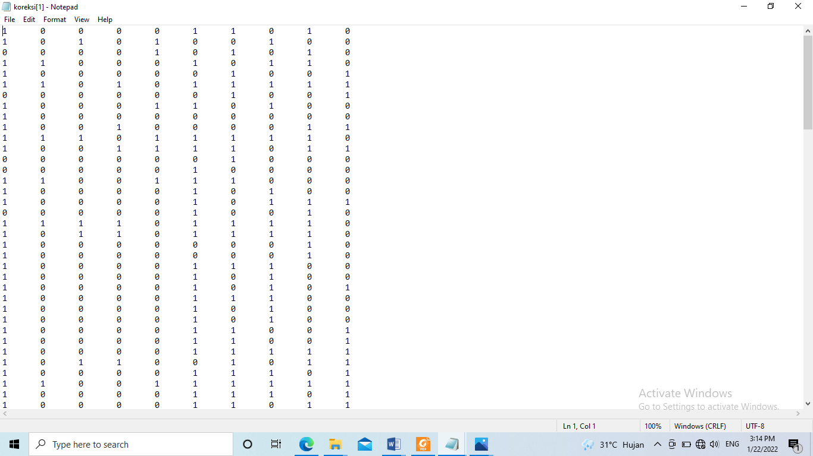
Gambar 3. 3 Input Data Pada Notepad
- Untuk membuka Program R versi 4.1.2, pilih menu File dan ubah dir. Dalam kotak dialog, pilih folder yang akan digunakan. Kemudian, ketikkan script "library(ltm)" untuk membuka paket ltm.
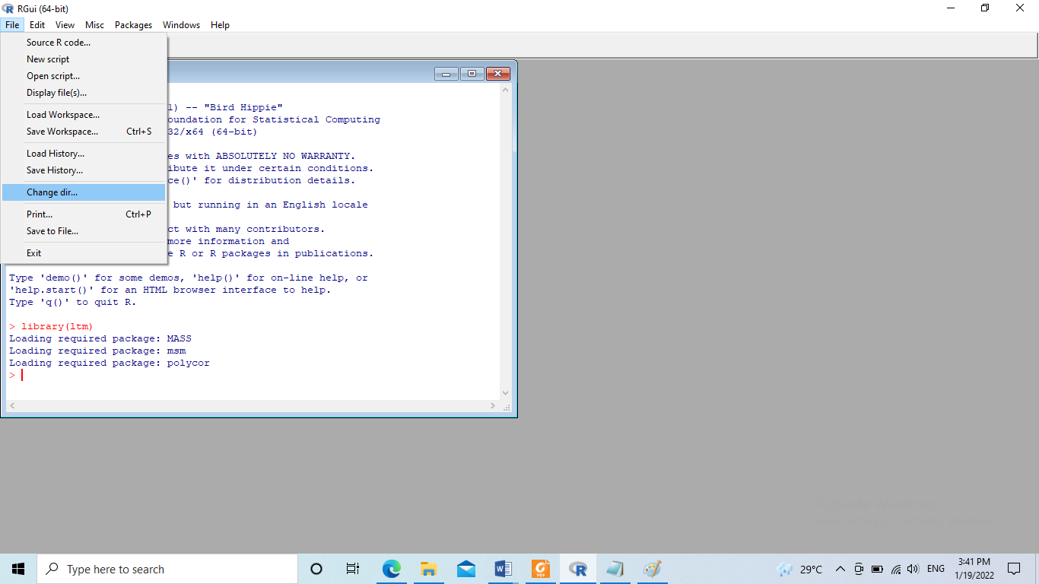
Gambar 3. 4 Memasukan File Di Program R
- Untuk mengestimasikan parameter tingkat kesukaran butir soal, gunakan skrip "A<-read.table(“namadokumen.txt”), kemudian skrip "rasch(A)," dan skrip "summary(rasch(A)."
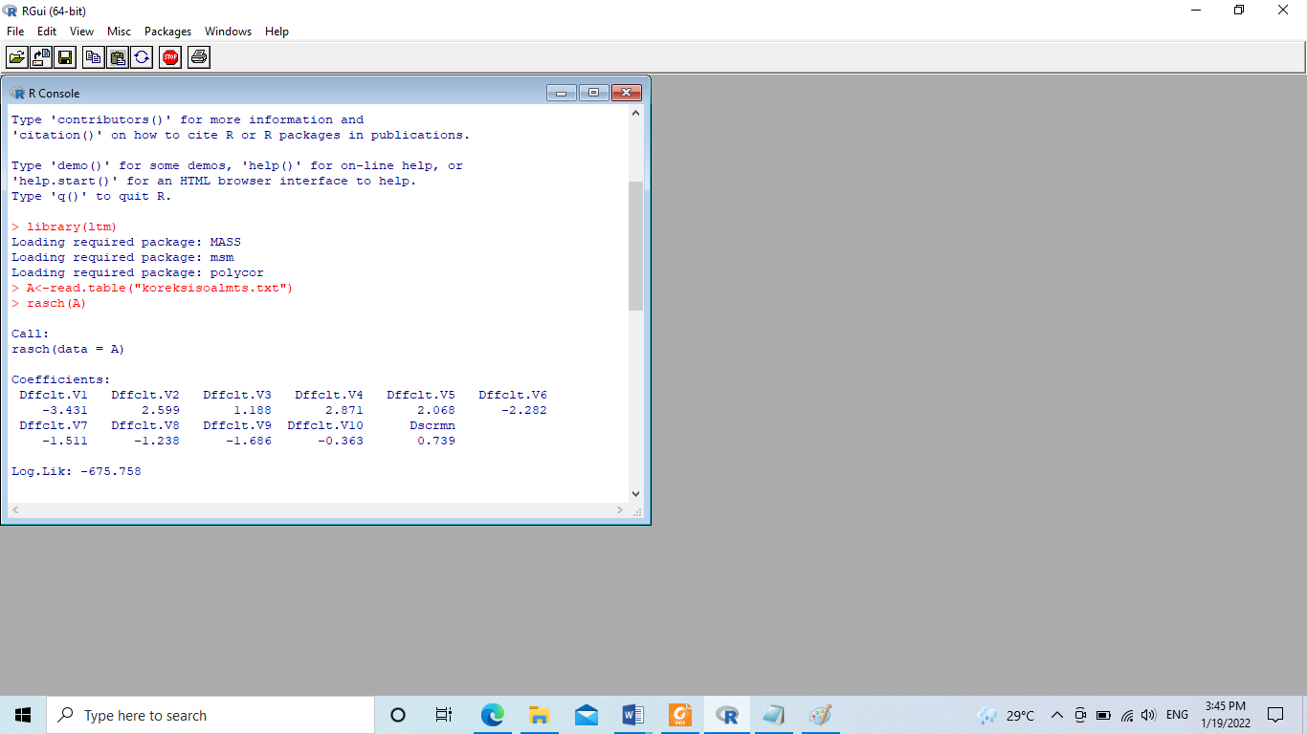
Gambar 3. 5 Script “rasch (A)”
Gambar 3. 6 Pengestimasian Tingkat Kesukaran Butir
- Untuk melakukan uji Item fit menggunakan paket eRm pada script menuliskan “library(eRm)”, kemudian menuliskan “B<-RM(A)” dilanjutkan mengetik perintah “C<-person.parameter(B)” dan “itemfit(C)” gambar 3.6 Pengestimasian Tingkat kesukaran Butir
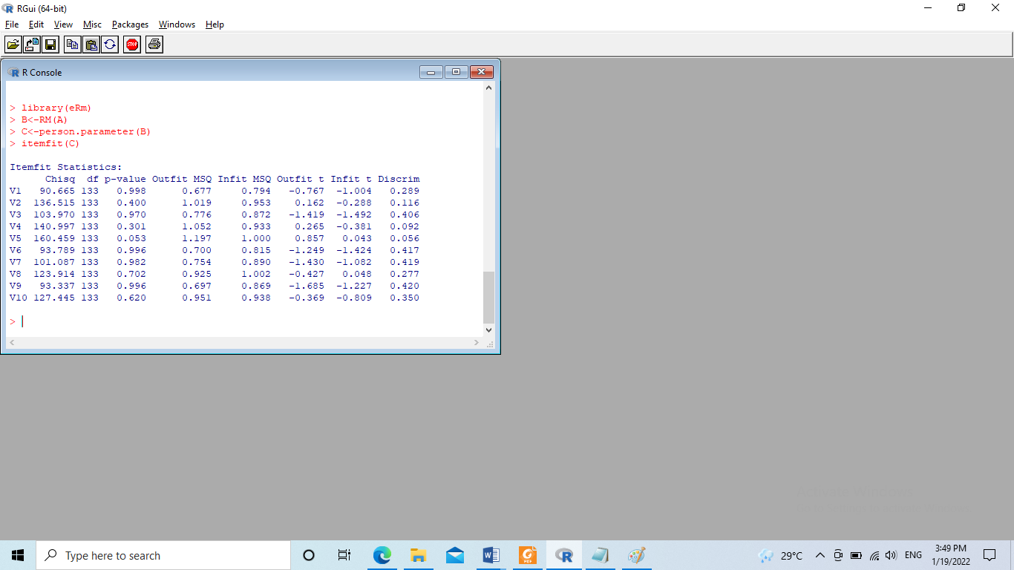
Gambar 3. 7 Analisis Item Fit
- Untuk memunculkan Person-Item Map menuliskan pada script menuliskan “plotPImap(B)”.
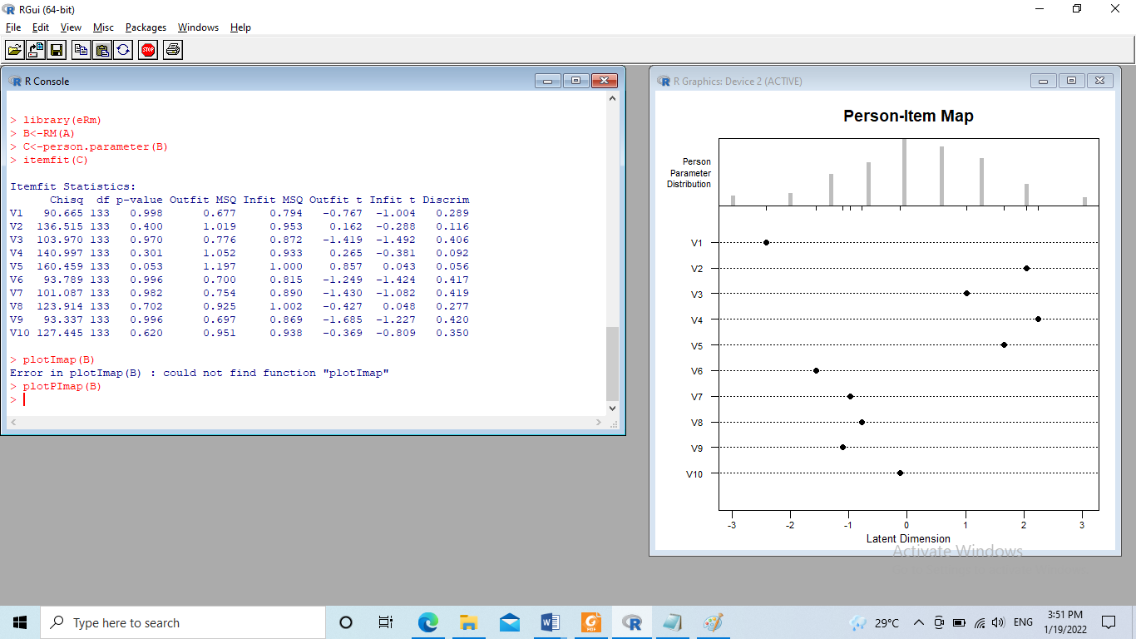
Gambar 3. 8 Memanggil Person-Item Map
- Untuk memunculkan Item Map pada script menuliskan “plotPWmap(B,pp=C)”.
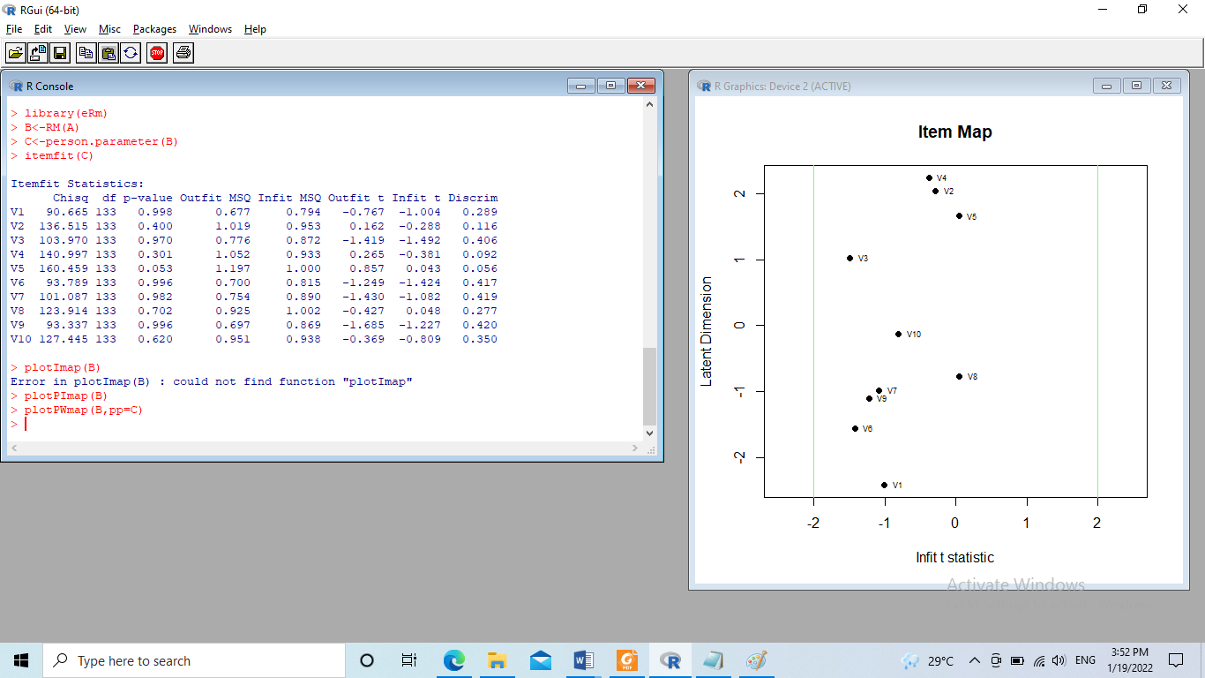
Gambar 3. 9 Memanggil Item Map
- Untuk memunculkan Fungsi Informasi Tes pada script menuliskan “plotINFO(B)”.
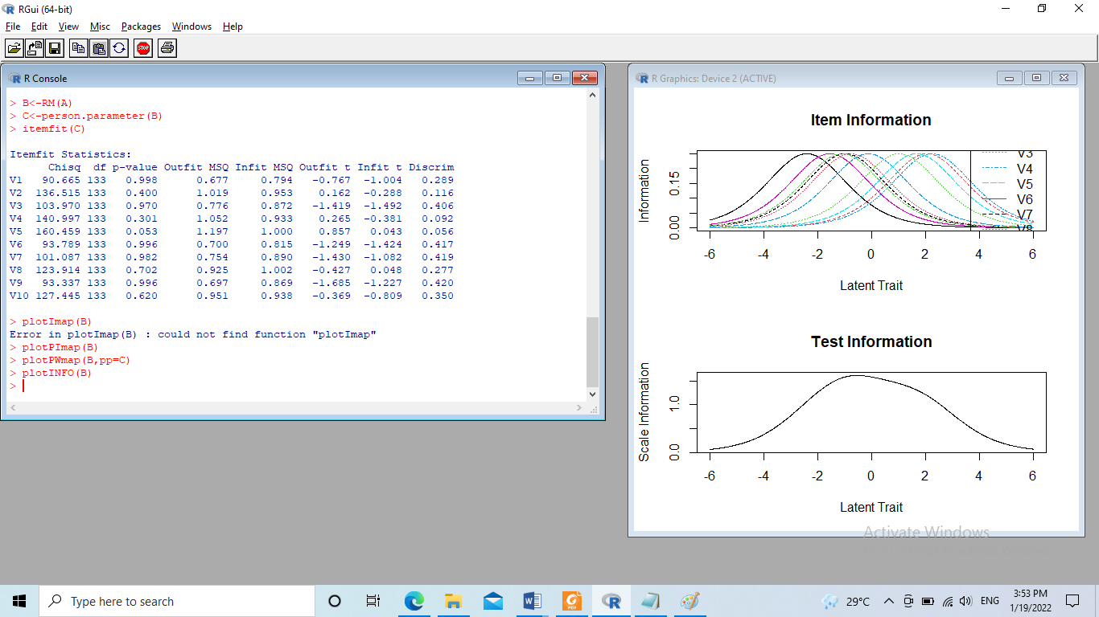
Gambar 3. 10 Memanggil Fungsi Informasi Tes
- Untuk memunculkan Item/Person Map Tes pada script menuliskan “plotPWmap(B,pp=C,pmap=TRUE).
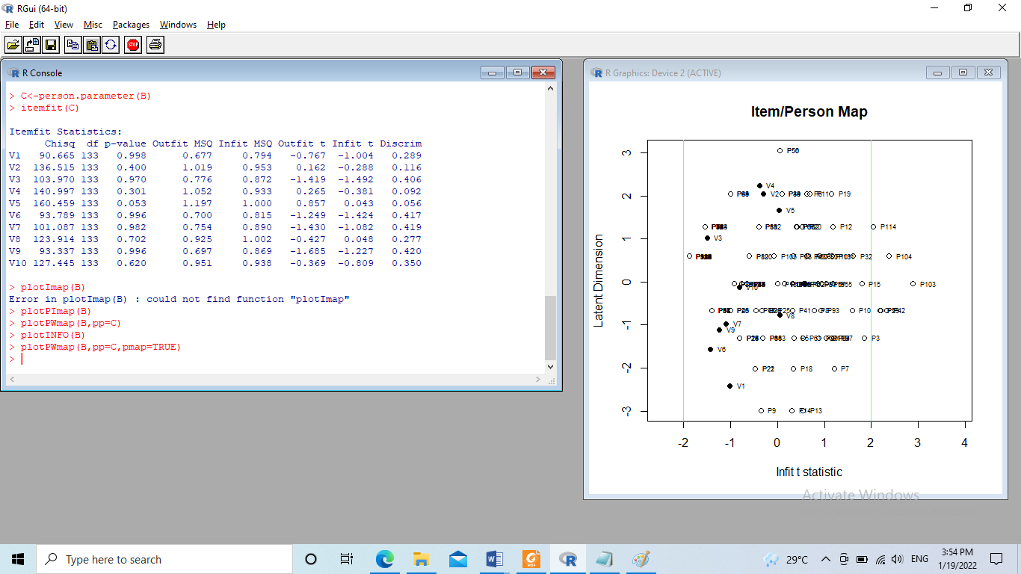
Gambar 3. 11 Memanggil Item / Person Map
- Untuk melakukan uji Person fit pada script menuliskan “personfit(C)”.
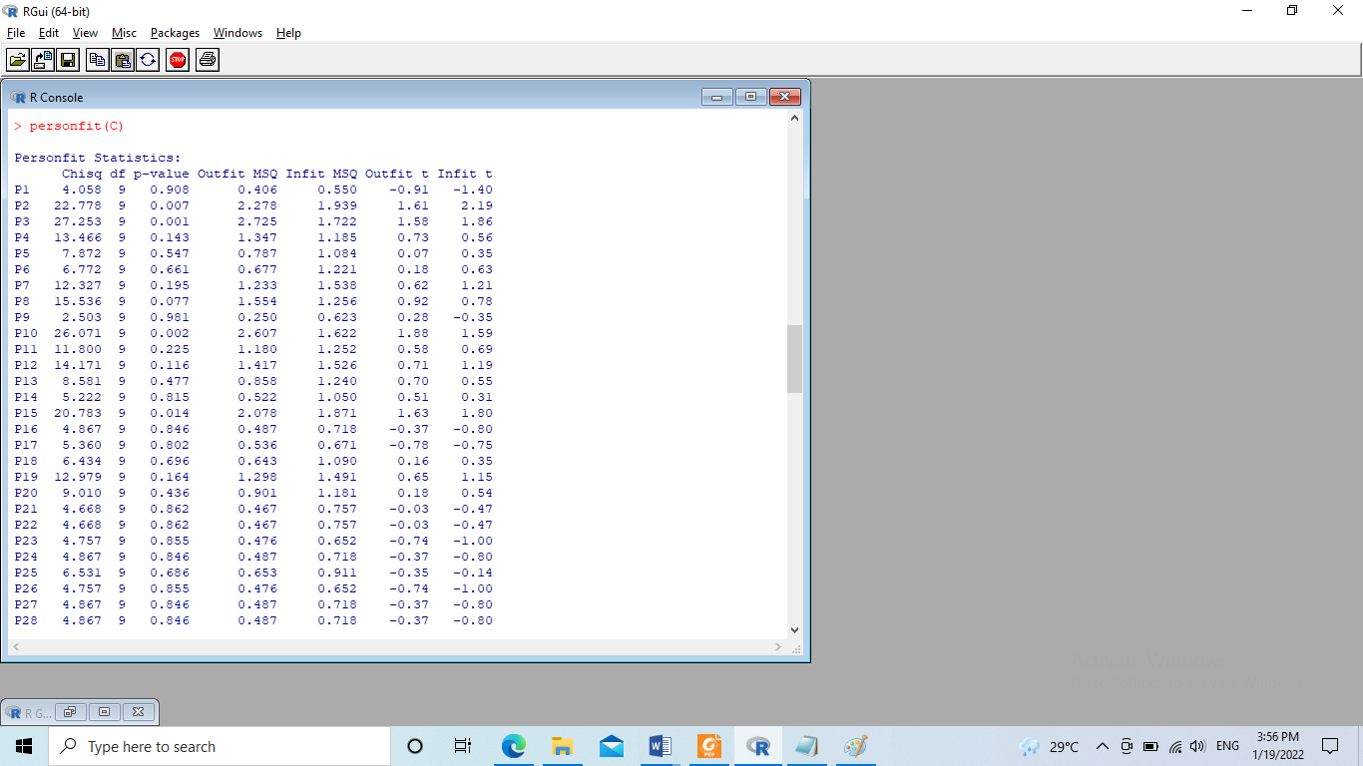
Gambar 3. 12 Analisis Person Fit
- Gunakan paket ltm untuk melakukan uji Unidimensi. Menuliskan "library(ltm)," kemudian menuliskan "A<-read.table("namadokumen.txt)," dan kemudian ketikkan perintah "out<-unidimTest(rasch(LSAT))" dan "out".
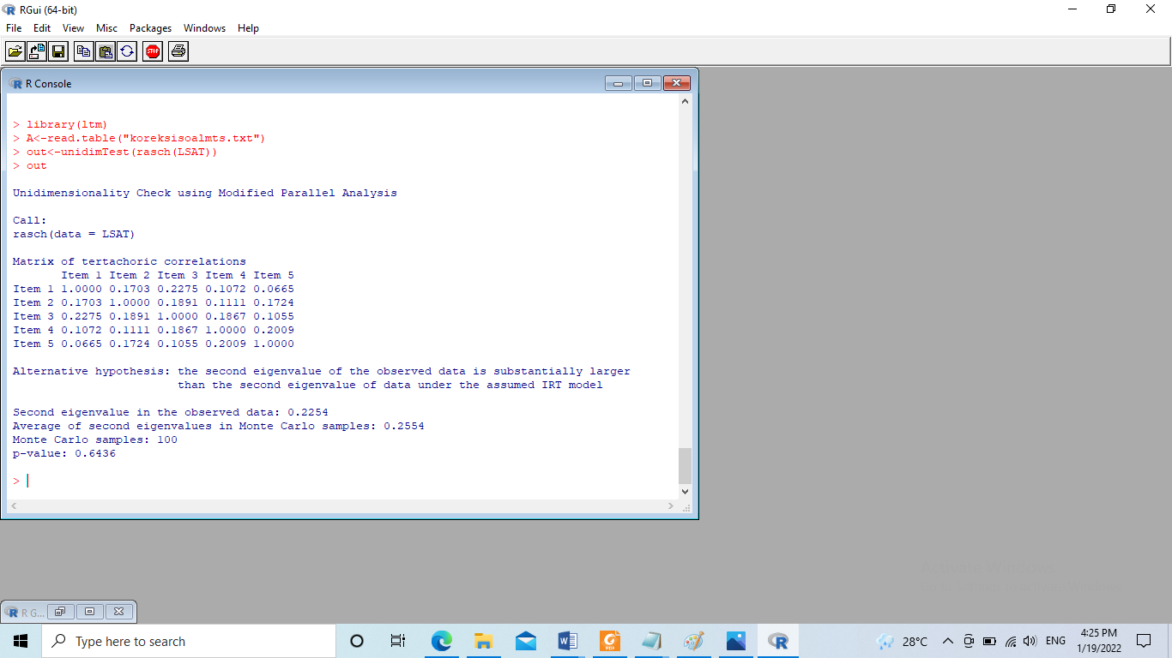
Gambar 3. 13 Analisis Uji Unidimensi
- Menuliskan "plot(out, type = "b", pch = 1:2)" dan kemudian menuliskan "legend("topright", c("Real Data", "Average Simulated Data"), lty = 1, pch = 1:2, col = 1:2, bty = "n" untuk membuat grafik nilai eigenvalue.
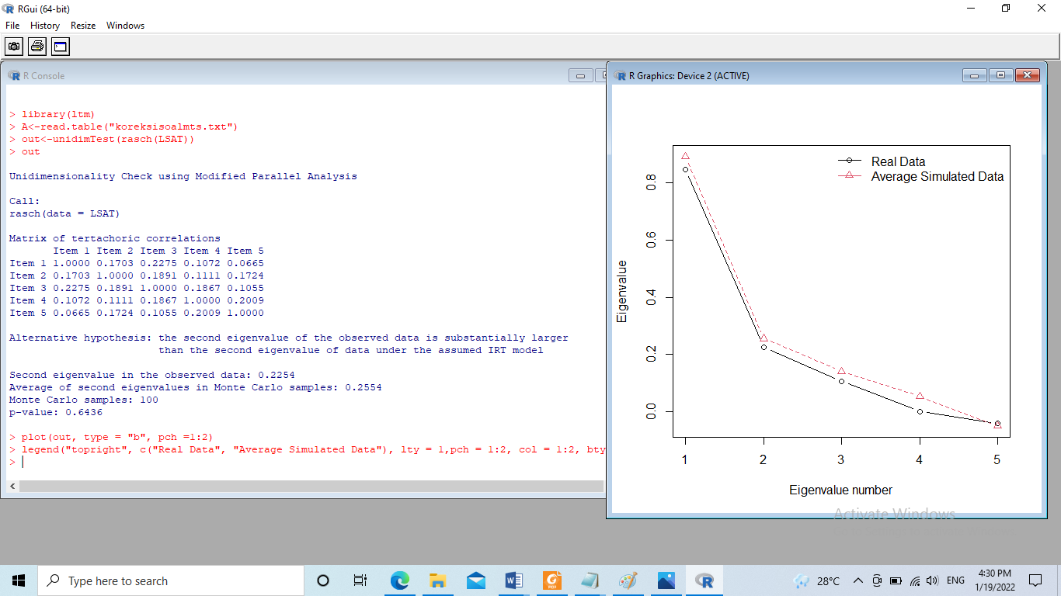
Gambar 3. 14 Memanggil Grafik Eigenvalue Number

